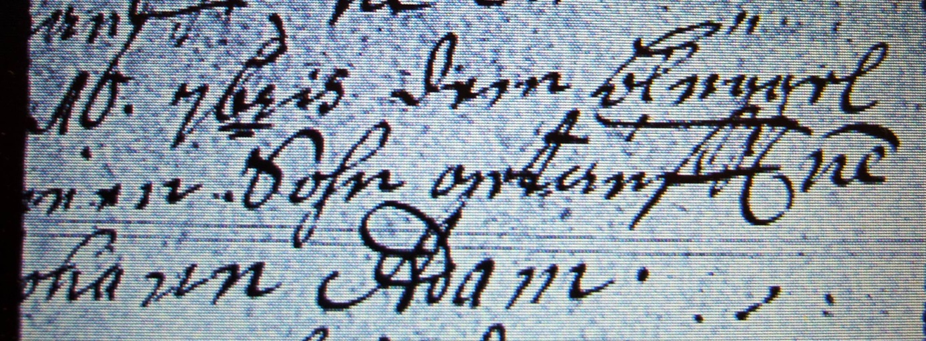

Kirchenbuch Berge 1754; ARCHION-Bild 64 in „Taufen 1696 – 1765“
Abschrift:
„10. 7bris (September, KJK) dem Blüggel einen Sohn getauft ne (nomine, namens, KJK) Johann Adam“.

